Приложение1
Илья Семёнович Остроухов «Золотая осень»
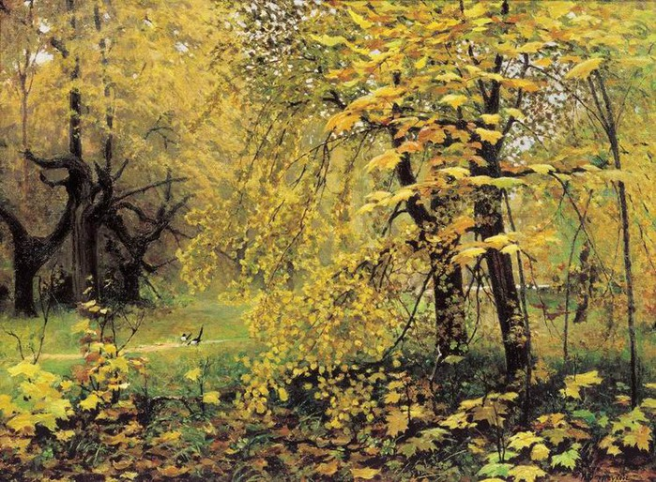
Опорные слова: ярко-жёлтые, золотые, оранжевые листья, лесная поляна, яркие краски, красивый наряд, разноцветный ковёр, причудливые стволы, лесная тропинка, белобокие сороки.
План
- Что изображено на картине?
- Что изображено на переднем плане?
- Что изображено на заднем плане?
- Цветовое решение картины.
- Моё отношение к картине.
Материал к сочинению
Осень | Яркая, золотая, волшебная, праздничная
Лес | Сказочный, таинственный, загадочный
Старые клены | Огромные, роскошные, раскидистые
Молодые клены | Тонкие, гибкие, как лианы, тянутся к солнцу
Листья на земле | Как ковер из крупных разноцветных листьев
Тропинка | Ее обступили деревья, чуть заметно вьется
Сороки | Белобокие, скачущие по траве
Сплетенные деревья | Напоминают чудовище, покрыты светло-желтыми листьями
Небо | Голубое небо проглядывает сквозь кружево веток
Настроение | Радостное, праздничное, восторженное

